제14회 DMZ국제다큐멘터리영화제 보도자료
담당 | 홍보마케팅팀 marketing@dmzdocs.com
보도가능일시 | 즉시 보도 가능

DMZ국제다큐멘터리영화제&경기문화재단 Let’s DMZ 업무협약 체결
경기도형 DMZ축제의 원활한 추진 위해 협력
13일 경기상상캠퍼스에서 협약식 진행

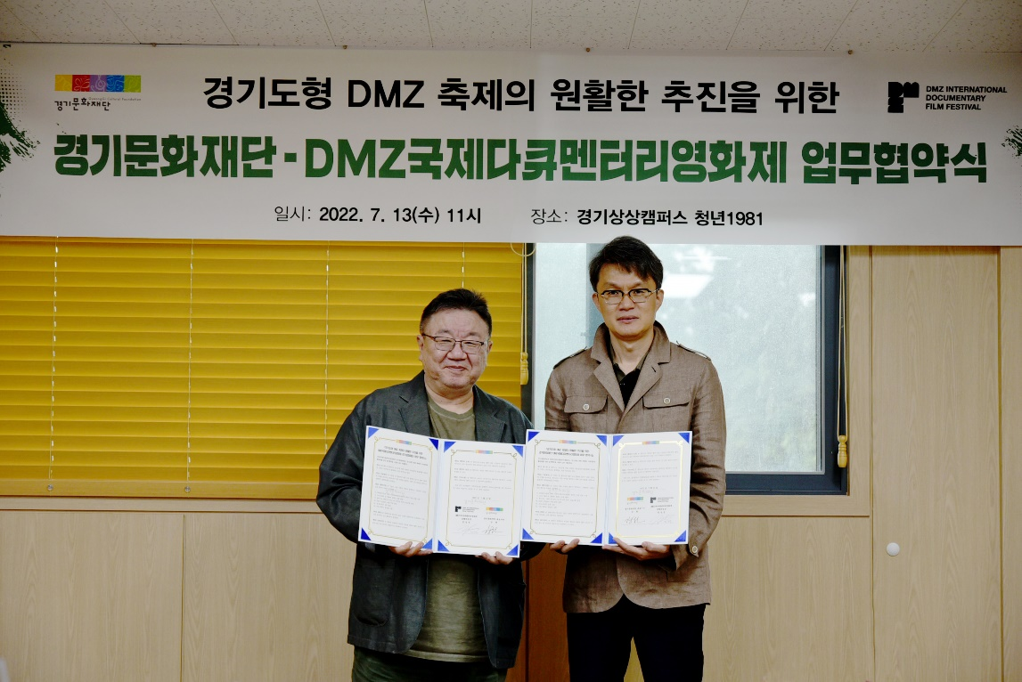
(좌측부터 강헌 경기문화재단 대표이사, 정상진 DMZ국제다큐멘터리영화제 집행위원장)

DMZ국제다큐멘터리영화제(조직위원장 김동연, 집행위원장 정상진, 이하 DMZ Docs)가 경기도형 DMZ축제의 원활한 추진을 위해 경기문화재단 Let’s DMZ(대표이사 강헌)와 업무 협약을 체결했다.

13일(수) 오전 11시 경기상상캠퍼스 청년1981에서 열린 업무 협약식에는 DMZ Docs의 정상진 집행위원장과 강헌 경기문화재단 대표이사 등이 참석했다.

두 기관은 이날 협약식에서 ▲DMZ 콘서트와 DMZ국제다큐멘터리영화제 개막식 무대 공동사용 ▲Let’s DMZ 및 DMZ Docs 콘텐츠 공동 활용 ▲찾아가는 DMZ 및 Docs on STAGE 연계 프로그램 운영 ▲DMZ도민 참여 포럼 연계 운영 ▲온/오프라인 공동 홍보 등에 관하여 상호 협력하기로 했다.

DMZ Docs와 경기문화재단 Let`s DMZ는 앞으로 상호 협력 관계를 맺고, 국내 유일의 평화, 생명, 소통의 성공적인 행사 운영을 통해 상호 발전을 기대하고 있다.

정상진 DMZ Docs 집행위원장은 “경기문화재단과 함께 개막식을 비롯해 많은 행사를 같이 진행하게 되어 뜻 깊게 생각하고, 경기도민들에게 품격 높은 문화 프로그램을 제공할 수 있도록 노력하겠다”면서 “코로나 이후 정상 개최를 준비하는 영화제에 많은 관심과 성원을 부탁드린다”고 당부했다.

14회 행사를 준비하고 있는 DMZ국제다큐멘터리영화제는 경기도 고양시와 파주시 일대에서 9월 22일부터 29일까지 130여편의 다큐멘터리가 상영되며 다큐멘터리 제작 지원 플랫폼인 DMZ Docs 인더스트리는 9월 20일부터 25일까지 열린다.

